متوسطة:محمد الطاهربن سديرة السنة الدراسية:2024/2025. المستوى:الثالثة متوسط. المدة :ساعة ونصف
اختبار الثلاثي الاول في مادة العلوم الفيزيائية و التكنولوجيا

التمرين الاول (6نقاط):
إليك التفاعلات التالية: أكتب معادلة التفاعل الكيميائي و وازنها مع تحديد الحالة الفيزيائية ثم أذكر العامل المؤثر في كل حالة.
- يتشكل الصدأ عند وجود الرطوبة من تفاعل الحديد (Fe) مع غاز الأكسجين فينتج أكسيد الحديد الثلاثي( Fe₂O₃)
- التحليل الكهربائي للماء.
- احتراق غاز الميثان احتراقا تاما .
- يقوم النبات الأخضر بعملية التركيب الضوئي فيأخذ غاز ثنائي أكسيد الكربون و الماء و ينتج الغلوكوز (C₆H₁₂O₆) و غاز الأكسجين.
- احتراق الألمنيوم(Al) في الهواء يُنتج الألومين (Al₂O₃)
التمرين الثاني
نلجأ في الغالب عند عملية تلحيم السكك الحديدية إلى تسخين مزيج مُكَوَّن من مسحوق الألمنيوم و أكسيد الحديد الثلاثي
(Fe₂O₃) فيتشكل الألومين و الحديد السائل الذي يسمح بالتلحيم .
- أوجد الصيغة الكيميائية للألومين علما أنّها مماثلة لصيغة أكسيد الحديد الثلاثي.

- في جدول صف الجملة الكيميائية قبل و بعد التحول مبينا الأنواع و الأفراد الكيميائية المشاركة في ذلك.
- أكتب معادلة التفاعل الكيميائي و وازنها مع تحديد الحالة الفيزيائية.

- ما هو المبدأ المعتمد في موازنة المعادلات الكيميائية؟

الوضعية الادماجية 8
احمد تلميذ في السنة الثالثة متوسط أثناء مشاهدته لبرنامج علمي حول الطاقات المتجددة كما توضحه الوثيقة -1-

راودته فكرة انجاز تركيبة وظيفية في البيت تعمل بنفس المبدأ لإشعال مصباح التوهج وذلك باستعمال الجمل الموضحة في الوثيقة -2-
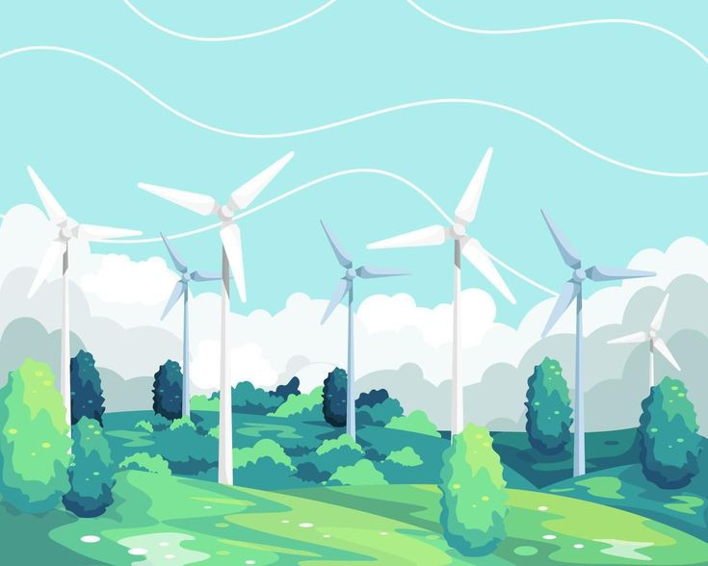 | 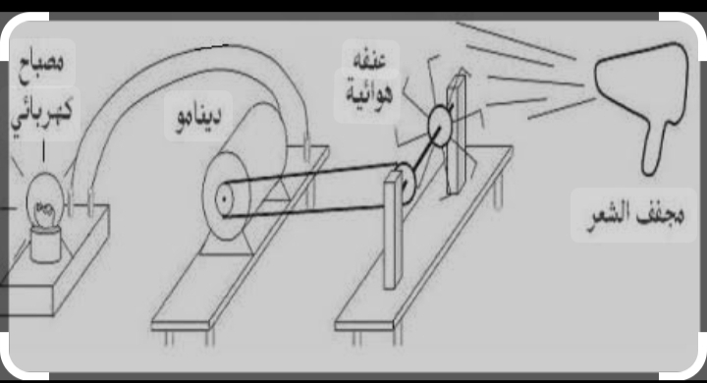
الوثيقة- 1- | الوثيقة - 2 -

- اذكر مصادر أخري طاقوية صديقة للبيئة
- سم العناصر 1 2 3 مع تحديد دور العنصر 3
- شكل السلسلة الوظيفية لتركيبة التركيبة التي أنجزها احمد باستعمال الجمل السابقة
بعد تحقيق التركيبة وتجربتها توهج المصباح مدة من الزمن ثم انطفا
- اذكر سببين اديا الى انطفاء المصباح

مع تنياتي لك بالتوفي

